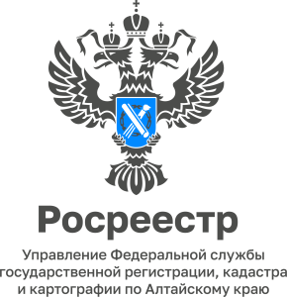

ПРЕСС-РЕЛИЗ
01.04.2024

Для размещения в социальных сетях и на сайте Управления

Результаты заседаний оперативных штабов по реализации проектов «Земля для стройки» и «Земля для туризма»

26 марта 2024 года на заседании оперативного штаба «Земля
для стройки» рассматривались земельные участки и территории, имеющие потенциал вовлечения под жилищное строительство, расположенные
в городах Новоалтайске и Рубцовске Алтайского края.
Под строительство жилья определено 2 свободных земельных участка площадью более 17 га. Всего в Алтайском крае выявлено 1020 земельных участков и территорий общей площадью 3139 га, возможных для вовлечения под жилищное строительство. Увидеть данные земельные участки
и территории можно на публичной кадастровой карте.
На сегодняшний день на публичной кадастровой карте отображена информация о 694 земельных участках и территорий, в ближайшее время
там появятся новые участки.
27 марта 2024 года на заседании оперативного штаба «Земля для туризма» вблизи объекта туристического интереса (река Чарыш Чарышского района) определен земельный участок площадью более 2 га, имеющий потенциал для вовлечения в туристическую деятельность.
На сегодняшний день оперативным штабом определено 11 объектов туристического интереса (2 озера Соленых и озера: Горькое, Большое Яровое, Жыланды, Большое Шкло, Мормышанское, река Чарыш, река Обь, озеро Колыванское, озеро Песчаное) на территории Завьяловского, Баевского, Кулундинского, Краснощековского, Каменского, Змеиногорского, Бурлинского, Романовского районов и города Яровое, а так же 26 земельных участков
и территорий общей площадью порядка 246 га.
Список территорий пригодных для жилищного строительства
и туристической деятельности, продолжает пополнятся благодаря активной работе оперативных штабов.
Справка: Для поиска земельного участка нужно зайти на сайт ПКК, затем выбрать в критериях поиска «Земля для стройки» или «Земля для туризма» и ввести в поисковую строку следующую комбинацию знаков: номер региона, двоеточие и звездочку (XX:*, где XX – код региона), далее начать поиск. Система отобразит имеющиеся в регионе свободные земельные участки, а также общедоступные сведения о них, к примеру, площадь, адрес объекта, категорию земель. После выбора земельного участка появляется возможность направить обращение о своей заинтересованности использовать территорию
в уполномоченный орган, нажав на ссылку «Подать обращение» в информационном окне объекта.

